=========================语法规则文件配置==============================

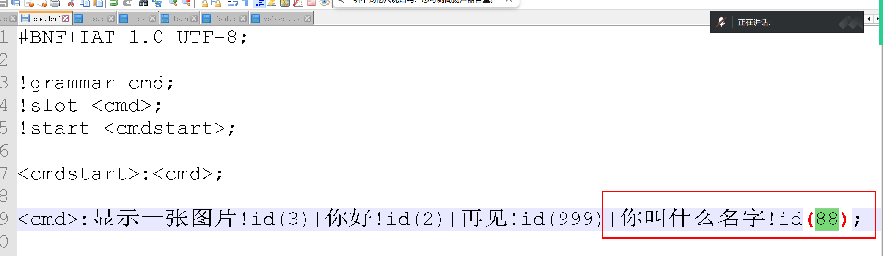
严格按照语法格式编写

======================终端代码编写=====================================

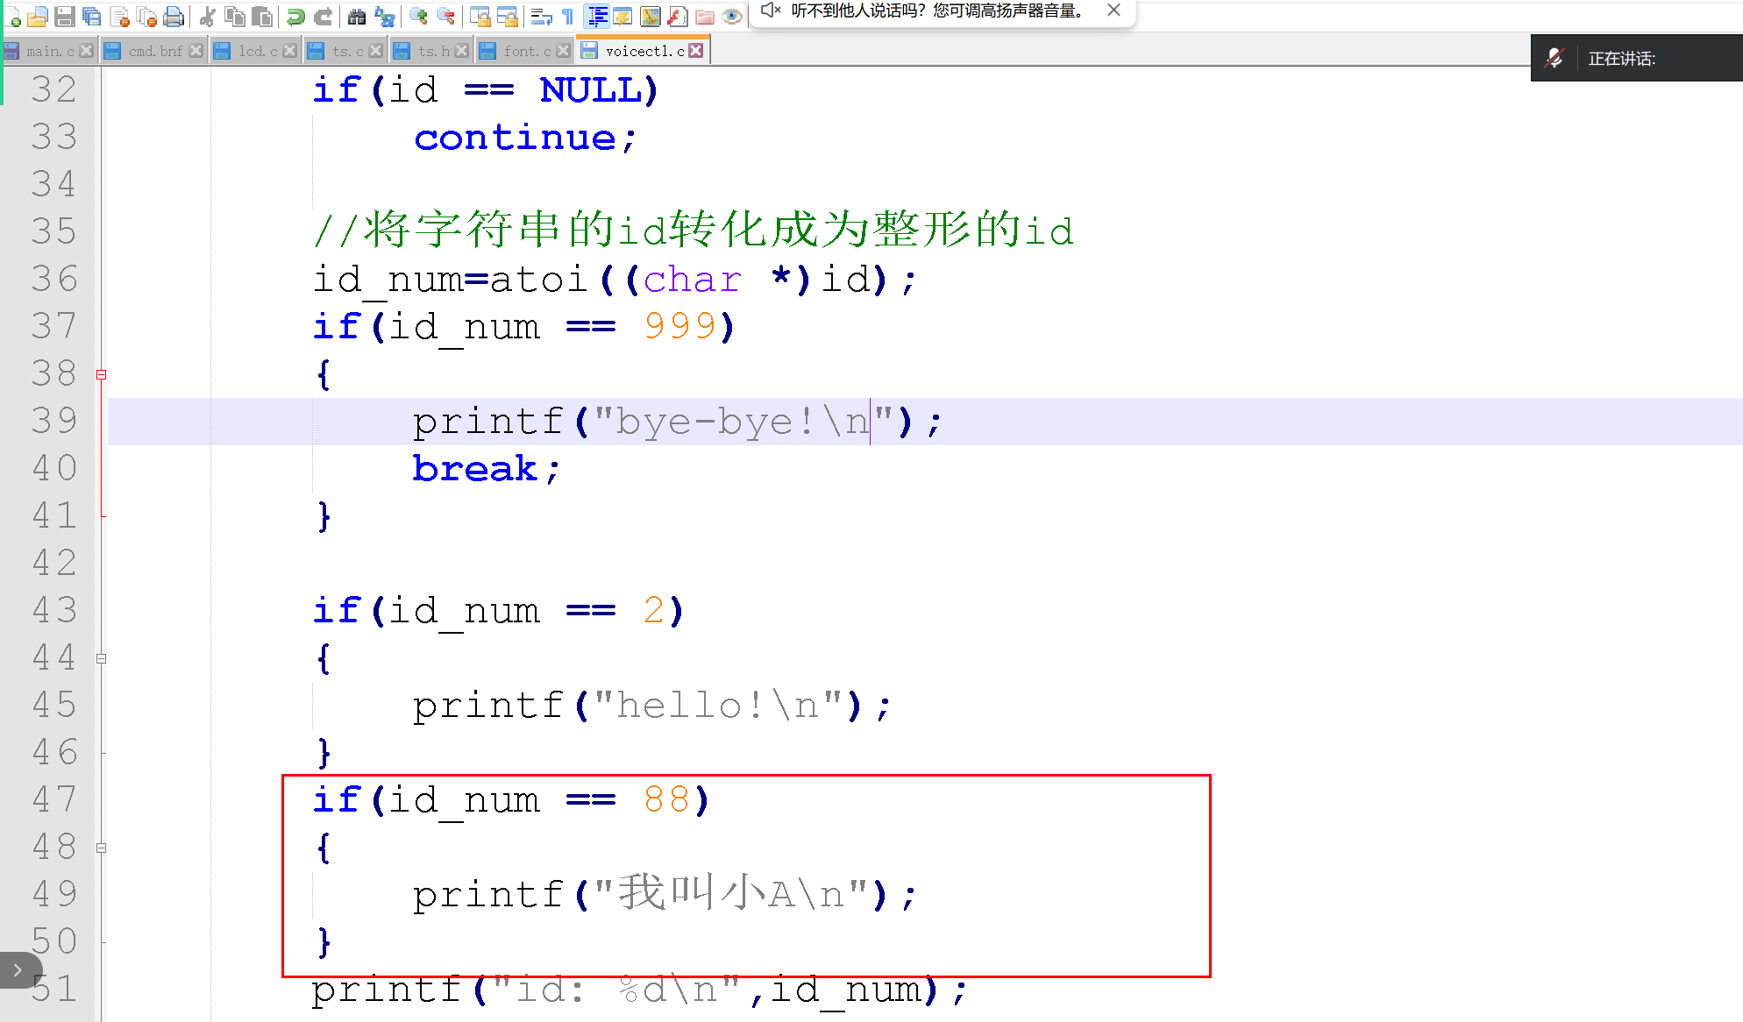

重新编译语音识别引擎和终端代码，重新运行

作业
添加3组语音指令，实现语音对话
